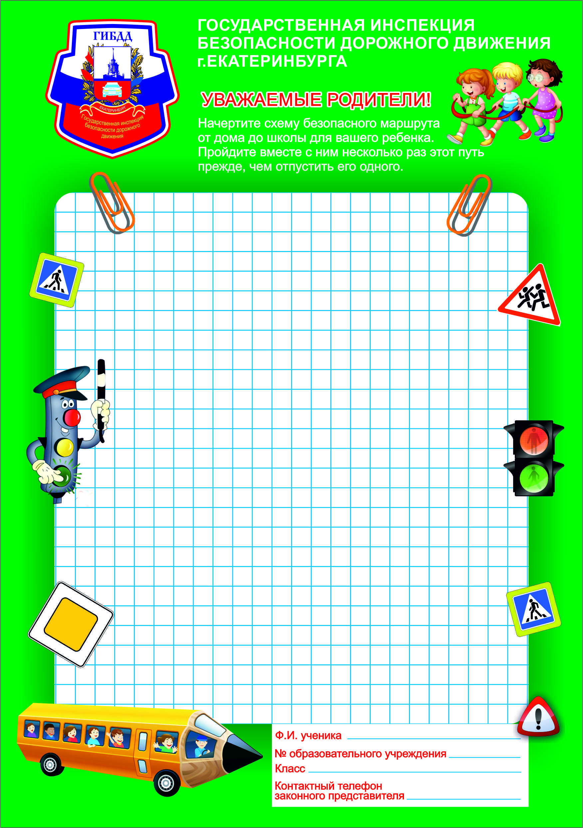

ФИ ребенка

НАЧЕРТИТЕ СХЕМУ БЕЗОПАСНОГО МАРШРУТА ОТ ДОМА ДО ДЕТСКОГО САДА ДЛЯ ВАШЕГО РЕБЕНКА.

Контактный телефон законного представителя:

группа № ____ «_____________________________»

МАДОУ – детский сад № 208